桃園縣桃園市大有國民小學九十五學年度校模範生
6年4班 姓名：張哲誌
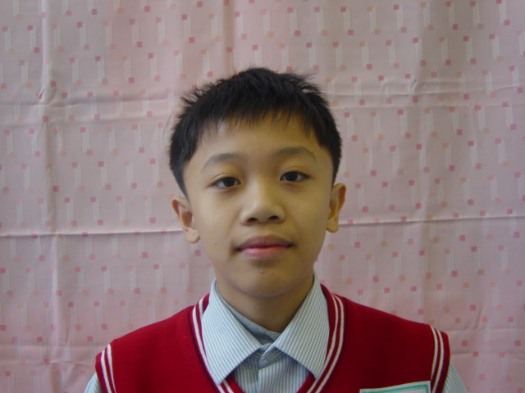
我想說的話 | 老師勉勵的話 | 爸媽勉勵的話
我當選模範生很開  心,也謝謝大家的  支持,和媽媽的鼓  勵,我才能有這個  機會當上模範生。 | 哲誌做事很有責任感,該做的事也都能自動自發不會忘記,也當選過多次的模範生,是位相當認真的學生,希望這次當選模範生能讓他更加成長,視野更加開闊。 | 以後的哲誌會變怎樣,尚未可知,但此刻要感謝在他身邊看護指導他的每一個人。讓他持之以恆繼續努力。

